AL FONS DEL MAR

Hi havia una vegada una veterinària que li agradava molt fer submarinisme, li encantaven els animals marins i sempre que podia jugava amb ells i els curava les ferides.
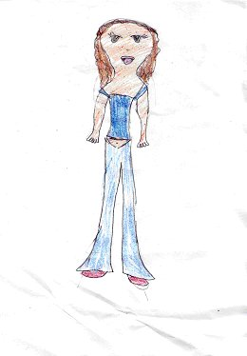
Tenia el cabell marró i els ulls blaus i era prima i morena. Va estudiar veterinària perquè s’estimava els animals i volia ajudar-los, sobretot li agradaven els animals marins. Només té un problema li feien por les serps de mar.
Com que baixava sempre al mateix lloc de l’oceà, ja coneixia a la majoria d’animals, i aquests se li s’apropaven sense por.

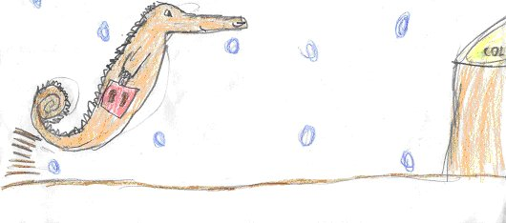

La veterinària era molt amiga del cavallet de mar, que feia poc que havia nascut, i es movia molt ràpidament. Mai no estava sol, sempre nedava acompanyat d’altres cavallets de mar.

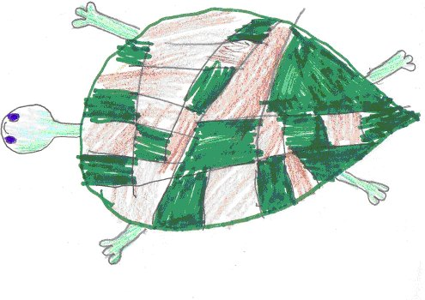
Una altra amiga de la veterinària era la tortuga, que era jove i de color verd. Menjava molt i semblava molt intel·ligent. Era juganera i li agrada estar a prop dels humans. Quan sospitava que hi havia perill s’amaga dins la seva closca.
La veterinària era amiga de tots els animals del mar, de tots... menys un : la serp de mar.
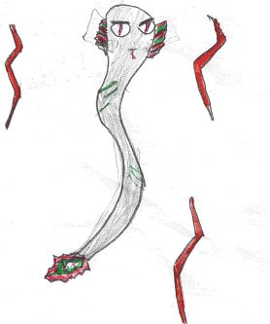
Aquesta serp marina era mascle molt llarg ( més de dos metres), a qui li agrada ficar-se en problemes. Si algú la tocava li dona una descàrrega elèctrica. Era molt tafanera i tenia pocs amics. No li agraden les persones perquè una vegada va tenir problemes amb uns pescadors.
Un bon dia que la noia es va despistar mentre feia submarinisme, va tenir una gran sorpresa...

